语言课程设计实验报告
姓 名 |  | 沈毅 | 程 序 | 优 良 中 及格 不及格
学 号 |  | 09118222 | 文 档 | 优 良 中 及格 不及格
专 业 |  | 人工智能 | 平 时 | 优 良 中 及格 不及格
起始日期 |  | 2019 年 8 月 | 总 评
终止日期 |  | 2019 年 8 月 | 总 评
总评备注
设 计 文 档
设计任务 | 编写一个MFC矩阵计算器  实现矩阵的基本运算：加、减、乘、数乘、转置；  使用模板类以适配多种数据类型  提供生成随机矩阵的功能
任务分析 | 实现矩阵的基本运算：加、减、乘、数乘、转置；  实现多种数据类型，使用模板类；  按用户需求(自定义大小及数据类型)随机生成矩阵；  亦可通过编辑框输入矩阵，完成矩阵的解析而无需输入行列数。
设计思路与流程 | 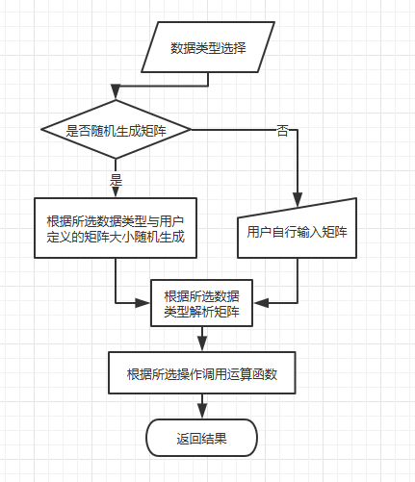
功能介绍 | - 提供整数、浮点数、布尔三种数据格式供用户选择  - 实现矩阵加、减、乘、数乘、转置，与清空功能  - 点按按钮弹出对话框，供用户定义当前数据格式下随机生成矩阵的大小  - 两个编辑框可供用户手动输入矩阵，自动解析矩阵  - 简洁友好的界面，专注于计算  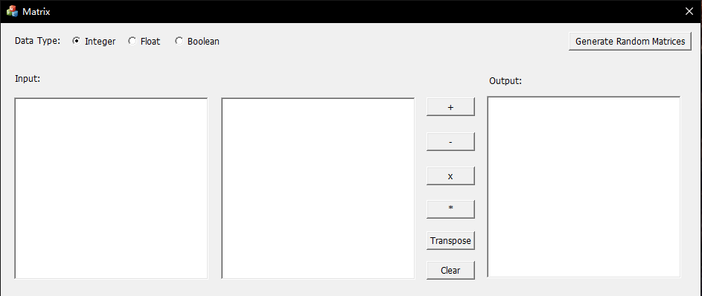
文件与对象描述 | - 一组Radio-button Control，提供数据类型的选择  - 一个随机生成矩阵按钮，点击后跳出新窗口供用户定义随机生成的矩阵大小  - 弹出的随机矩阵窗口，点击OK即按照用户输入随机生成对应数据类型的矩阵，Cancel取消  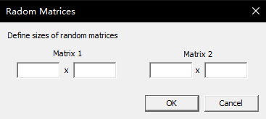  - 输入错误矩阵大小后的报错提示  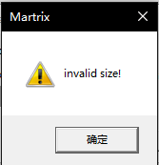  - 两个输入Edit Control, 一个输出Edit Control, 6个运算操作按键。  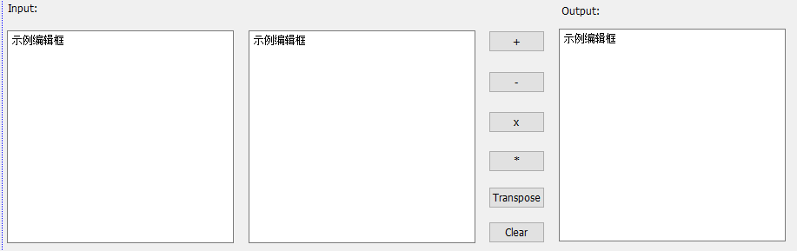  模板类Matrix  - 类函数:  对应于两个输入矩阵的解析函数parse1(), parse2(); 运算函数add(), minus(), multiply(), num-mul(), transpose(); 字符到布尔的转换函数stob()  - 类对象  两个vector容器，用来存储两个输入矩阵  整形变量m, n, m2, n2用来存储矩阵大小  一个string变量用来存储矩阵运算的结果  API接口：matrix_API()  根据用户选择的数据类型初始化对应的模板类，并根据用户点击的运算按钮调用对应运算函数，得到结果并返回  生成随机矩阵窗口的OK按钮的相应按钮  将用户输入的矩阵大小转换为整型变量，若有错误，则弹出报错提示，并清空用户输入；若无错误，则生成相应地随机矩阵
测试报告 | - 随机生成整数型7x5矩阵并作加法运算（减法同理，在此不赘述）  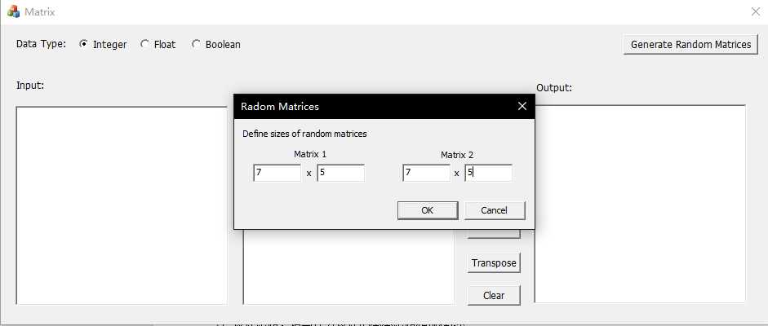  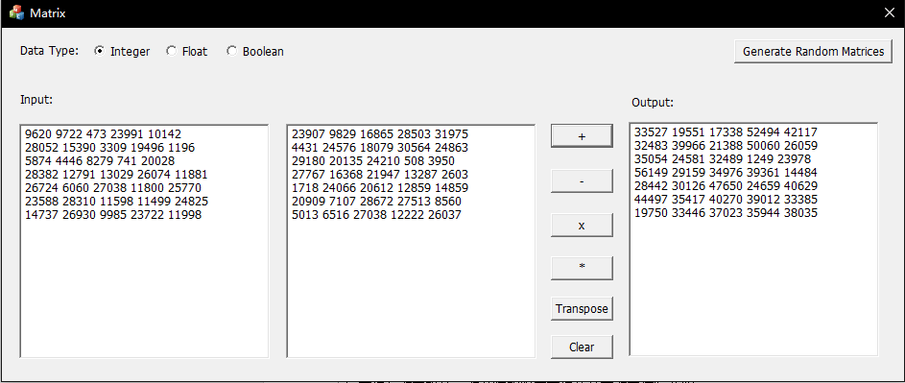  - 随机生成float型4x3矩阵与3x2矩阵相乘  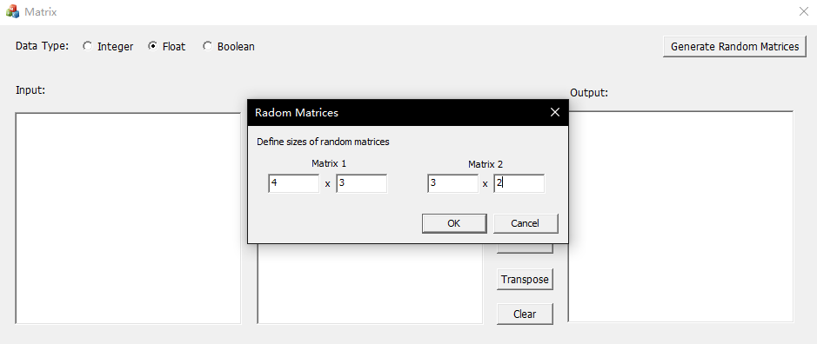  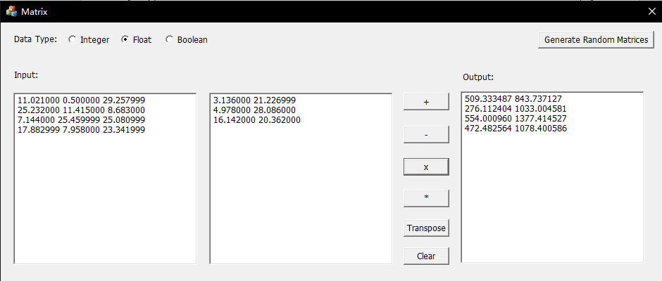  - 随机生成5x5布尔矩阵，并数乘  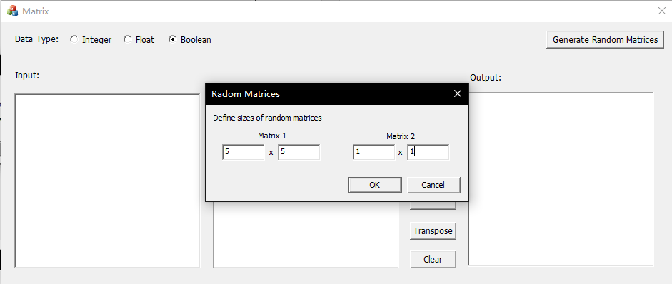  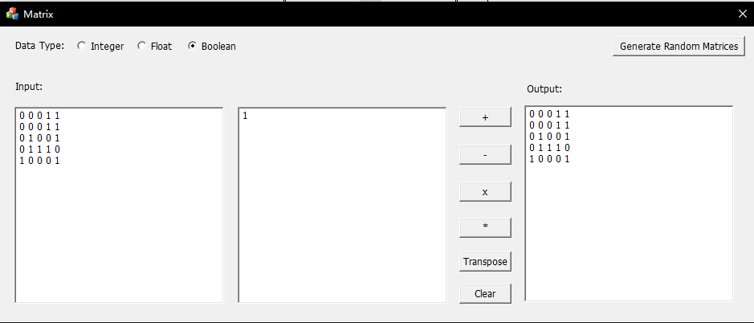  - 手动输入一个4x3整数矩阵并转置  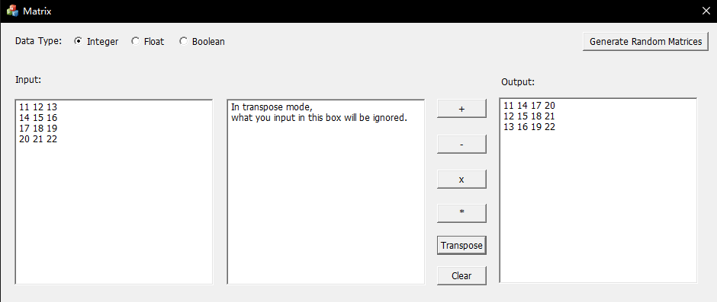
总结 | - 练习了模板类的应用，能够根据数据类型进行正确的运算  - 学习了两个窗口之间的传参（随机生成矩阵窗口与主窗口）  - 了解了Radio-button control以及group的使用
报告填写说明：
- 设计任务：填写课程设计的任务要求；
- 任务分析：填写对设计任务的理解和系统分析；
- 设计思路：填写任务设计的基本思路和流程图
- 功能介绍：填写系统的主要功能
- 文件与对象描述：对系统的组成文件及其类对象进行介绍；
- 测试报告：对所使用的测试数据及测试结果进行介绍，请插入相应的运行结果拷屏图片。
- 总结：本课程设计的小结、心得及建议。

